**المملكة العربية السعودية**

**وزارة التعليم**

**الإدارة العامة للتعليم بمنطقة ....... ........**

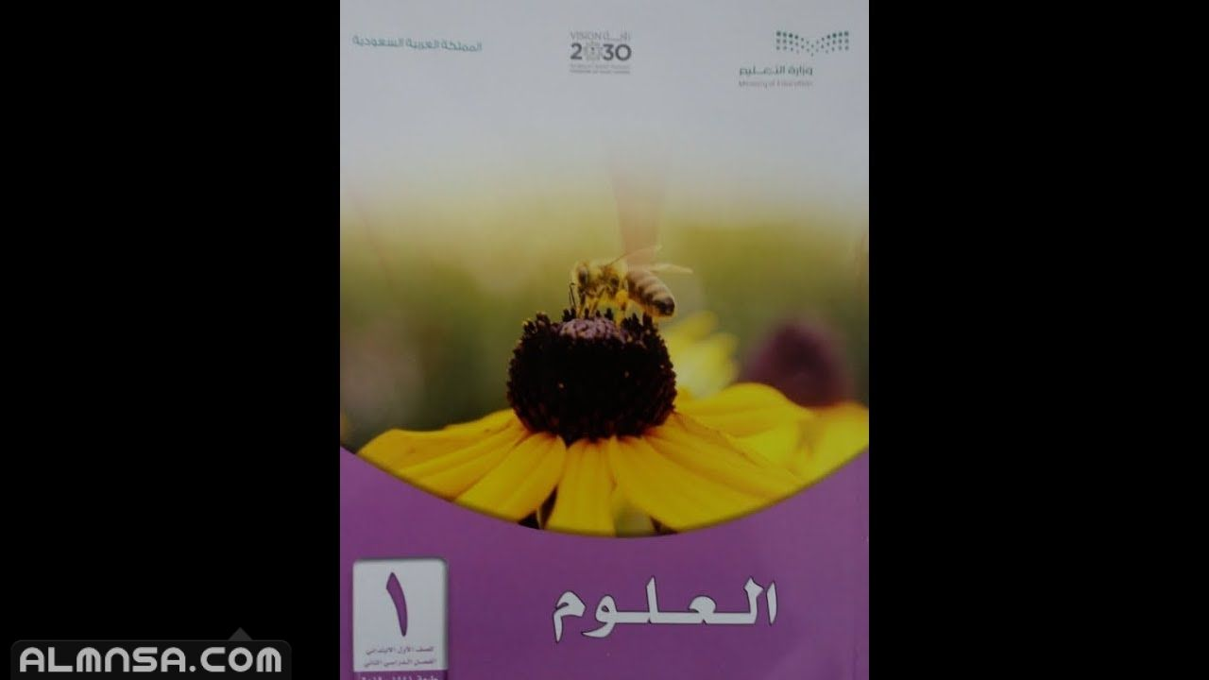

**الاســــــــم :** ..........................................

**الفصل :** ..........................





الفصل الأول

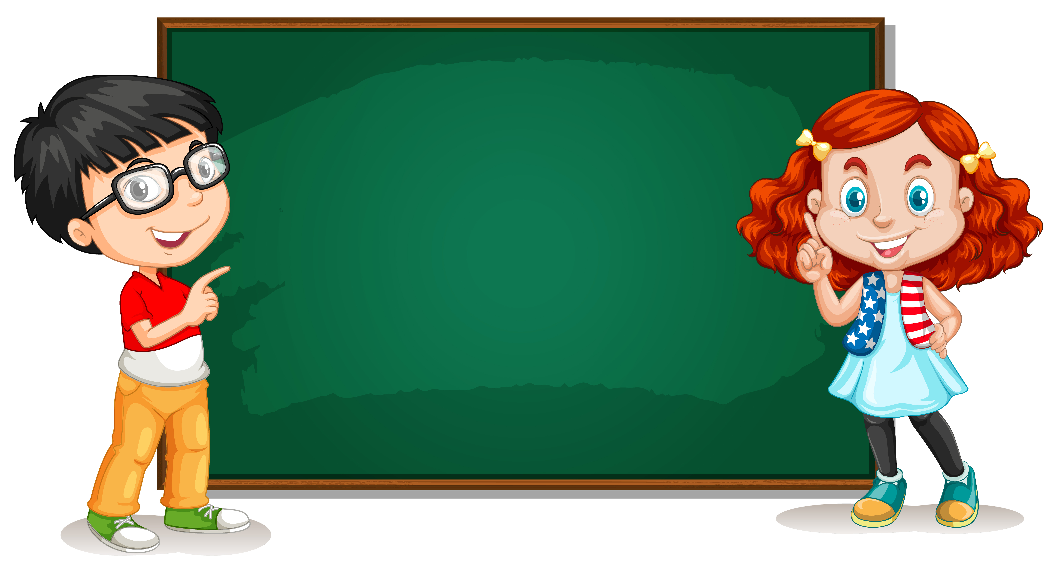

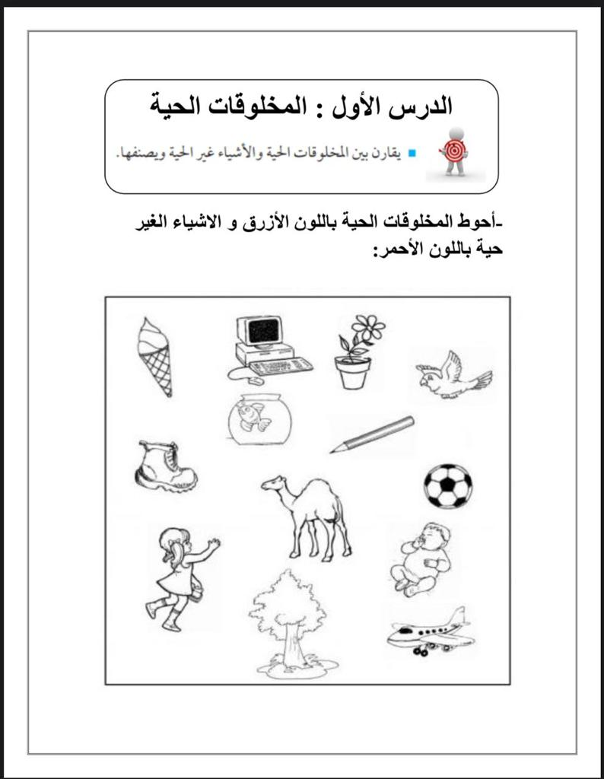

يقوم الطالب بالمقارنة بين المخلوقات الحية والأشياء غير الحية ويصنفها..

الدرس الأول: المخلوقات الحية

يقوم الطالب بالمقارنة بين المخلوقات الحية والأشياء غير الحية ويصنفها..

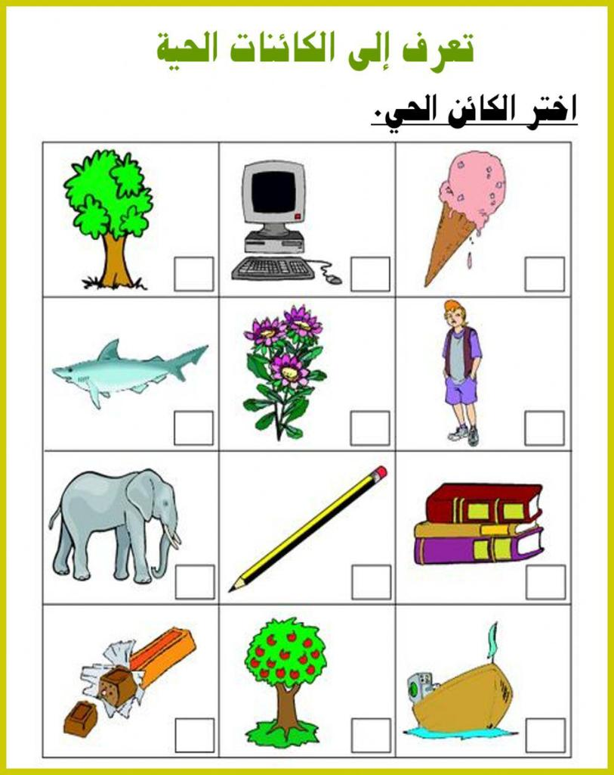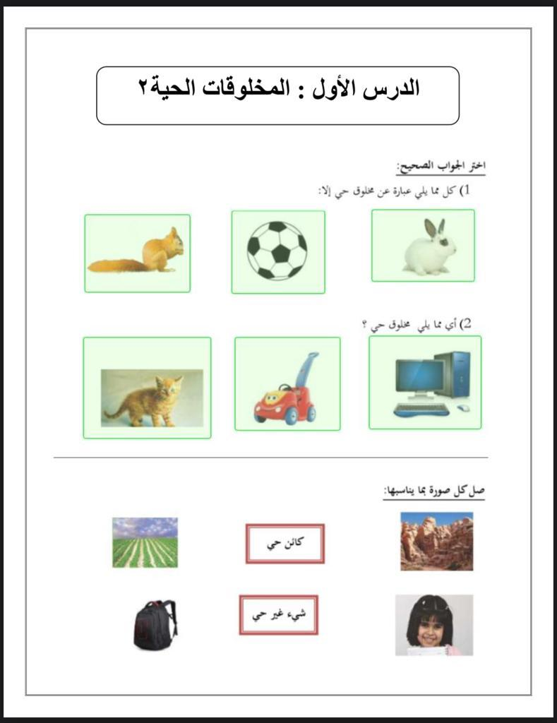

**اختر الجواب الصحيح:**

1) كل مما يلي عبارة عن مخلوق حي إلا:

2) أي مما يلي مخلوق حي:

**صل كل صورة بما يُناسبها:**

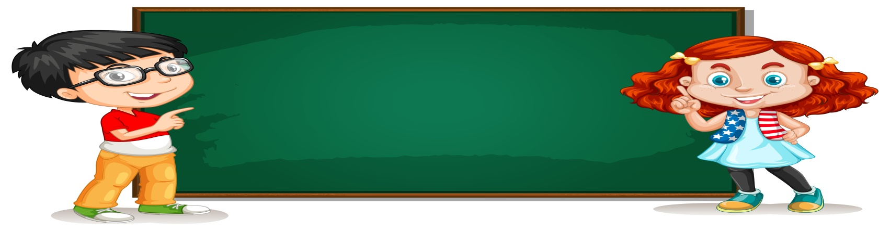

الدرس الثاني: النباتات وأجزاؤها

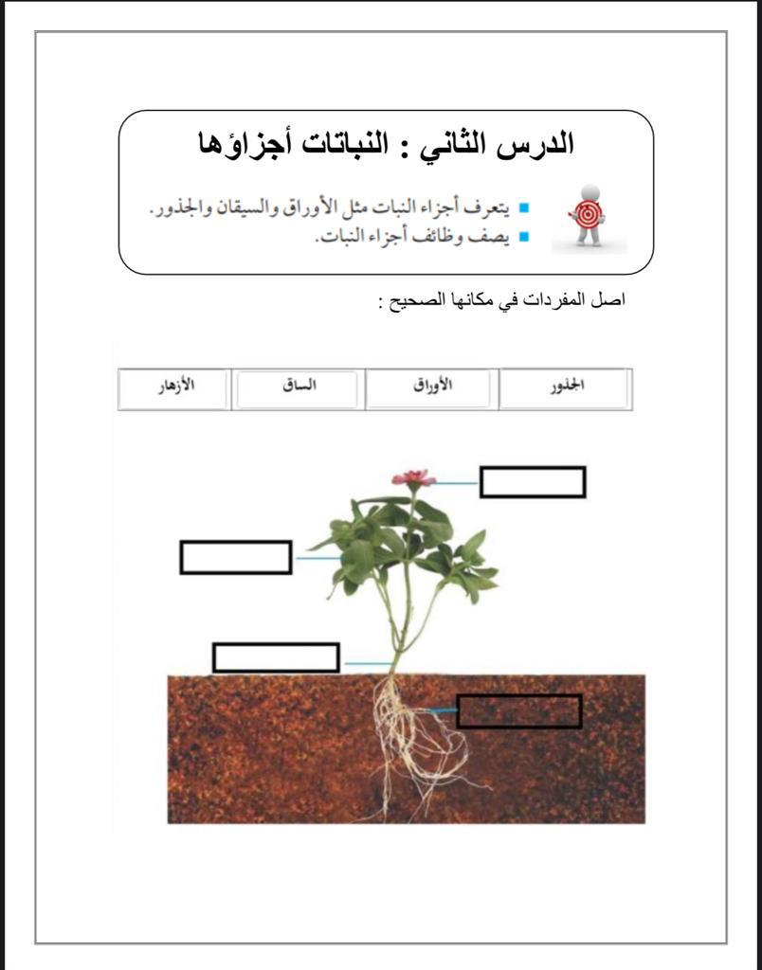

يقوم الطالب بالتعرف على أجزاء النبات (الجذور والسيقان والأوراق).

يصف وظائف أجزاء النبات.

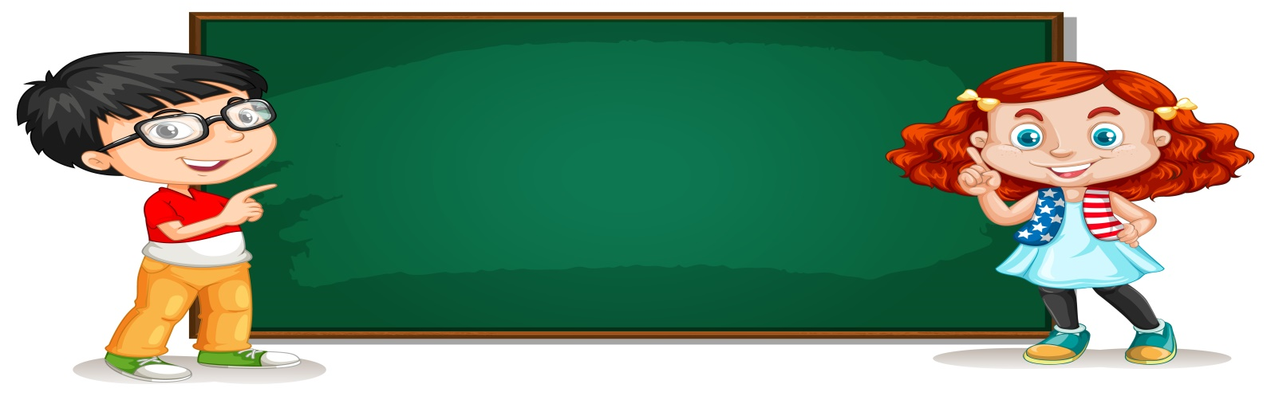

الدرس الثاني: النباتات وأجزاؤها (2)

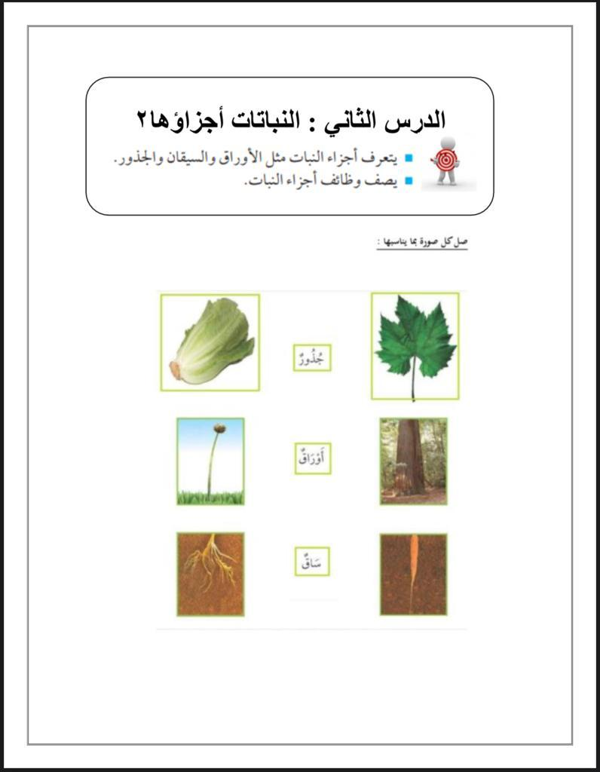

يقوم الطالب بالتعرف على أجزاء النبات (الجذور والسيقان والأوراق).

يقوم الطالب بالتعرف على أجزاء النبات (الجذور والسيقان والأوراق).

يصف وظائف أجزاء النبات.

يصف وظائف أجزاء النبات.

**صل كل صورة بما يُناسبها:**

**ساق**

**أوراق**

**جُذُور**



الفصل الثاني

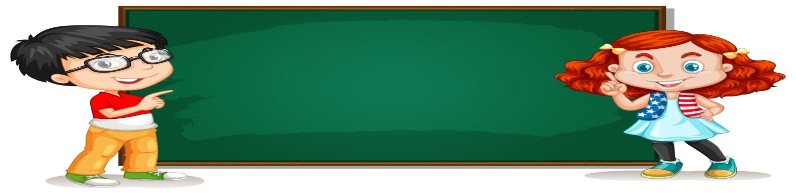

الدرس الثالث: نمو النباتات

يوضح أهمية الثمار والأزهار للنباتات

* يوضح أهمية الثمار والأزهار للنباتات

1.جزء النبات الذي يحمي البذور

2. تنبُت البذرة ثم تنمو وتكون

3. جزء النبات الذي ينبُت، ثم ينمو ليصير نباتاً جديداً

**ضع علامة (صح) أمام العبارة:**

**صل بين الصورة والكلمة المناسبة لها:**

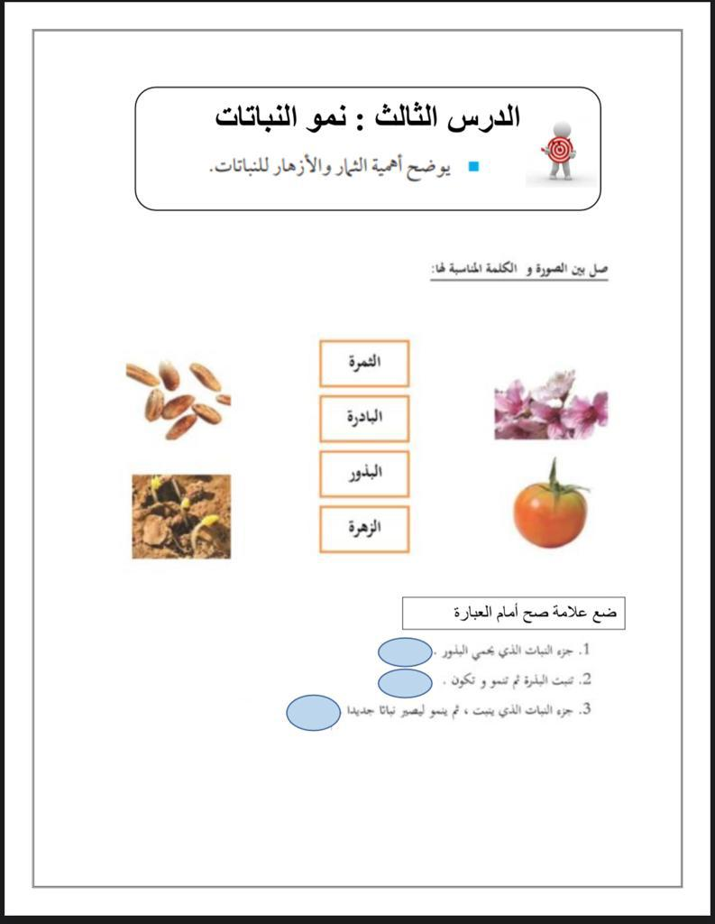

**صل كل مرحلة من مراحل حياة نبات الفاصولياء بالرقم المناسب:**

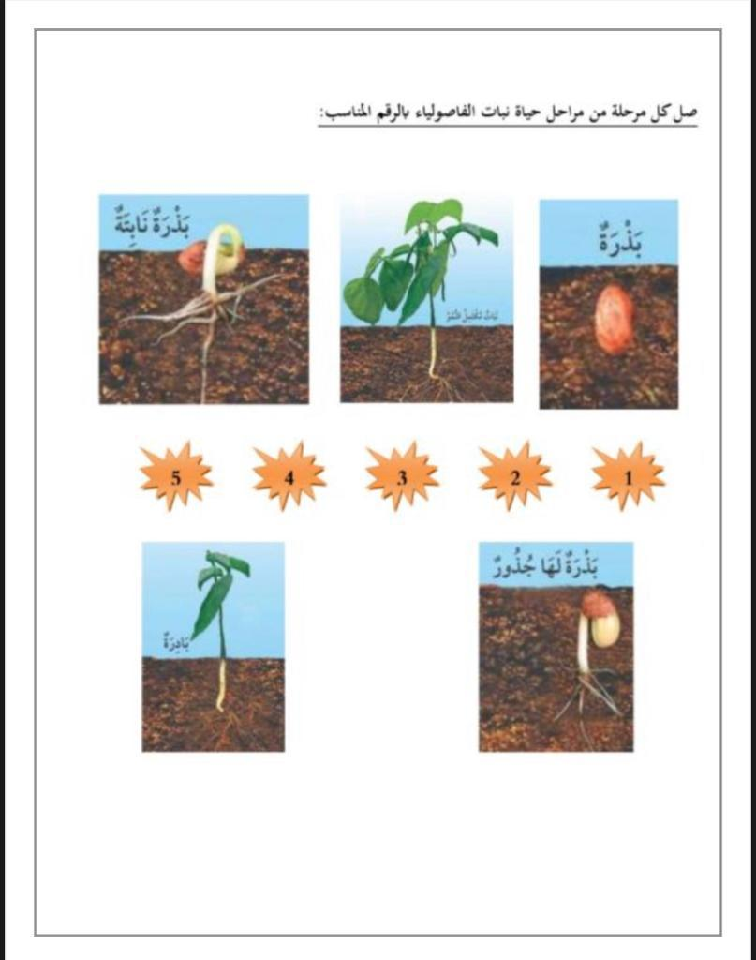

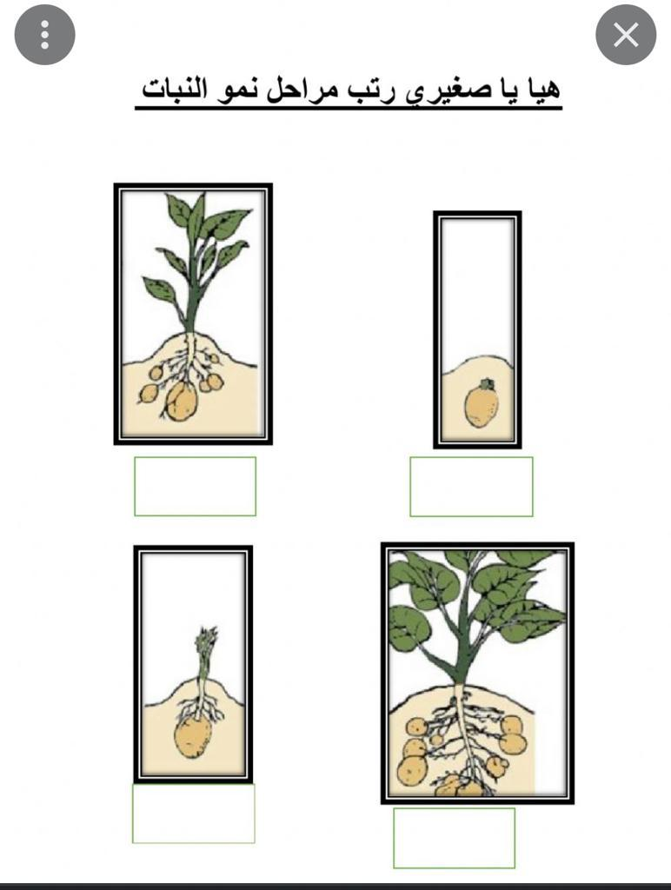



الدرس الرابع:تعيش النباتات في أماكن كثيرة

يقوم بوصف كيف يُمكن للنبات أن يعيش في أماكن كثيرة

يقوم بوصف بيئة الغابة ، وبيئة الصحراء أيضاً

**صل بين الصورة والكلمة المناسبة لها:**

3. منطقة واسعة فيها أعشاب كثيرة (الغابة - الصحراء – البحيرة)

2. موطن تعيش فيه الجمال (الغابة – الصحراء – البحيرة)

1.موطن تنمو في أشجار كثيرة وطويلة (الغابة – الصحراء – البحيرة)

**اختار الإجابة الصحيحة:**

* يقوم بوصف كيف يُمكن للنبات أن يعيش في أماكن كثيرة
* يقوم بوصف بيئة الغابة ، وبيئة الصحراء أيضاً

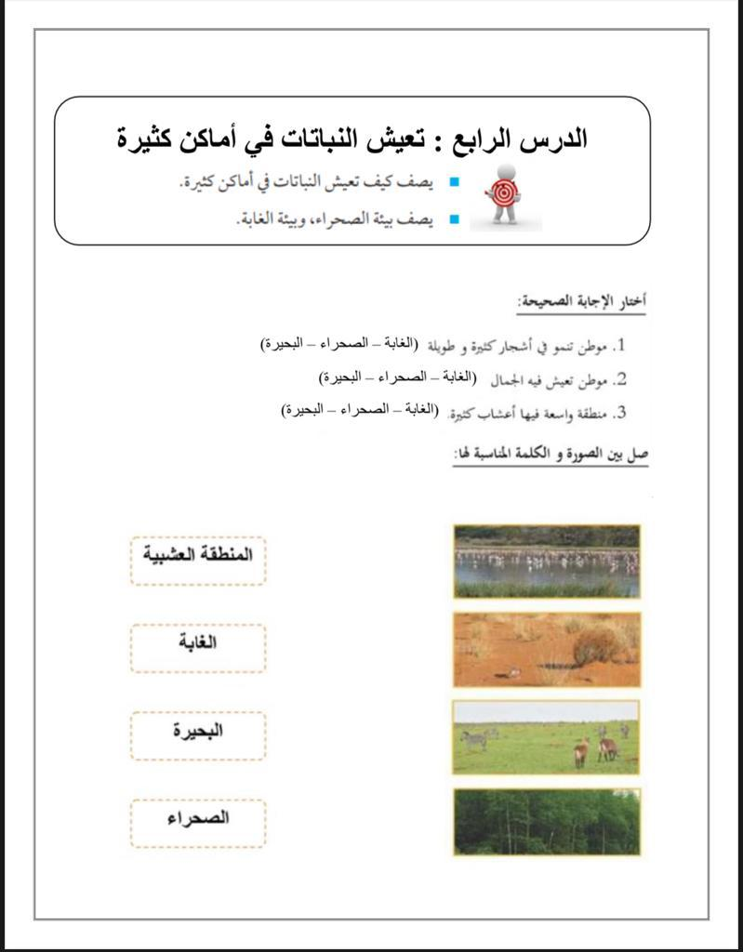



الفصل الثالث

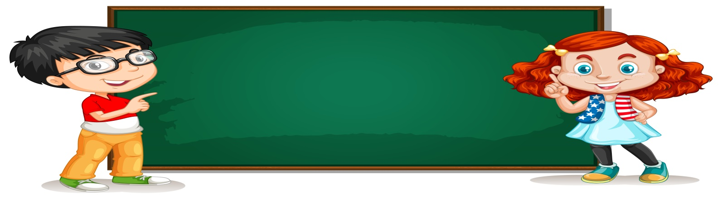

الدرس الخامس: أنواع الحيوانات

يرى أنواع متعددة من الحيوانات ويقوم بوصفها

يشرح أوجه التشابُه والاختلاف بين الحيوانات

**صل بين الصورة والكلمة المناسبة:**

1. حيوانات لها زعانف تعيش في الماء. ( الثدييات – الطيور – الأسماك)

2. العناكب من الحشرات (صح – خطأ).

3. بعض الزواحف يغطي جسمها درع تحميها (صح - خطأ).

**اختار الجواب الصحيح:**

* يشرح أوجه التشابه والاختلاف بين الحيوانات.

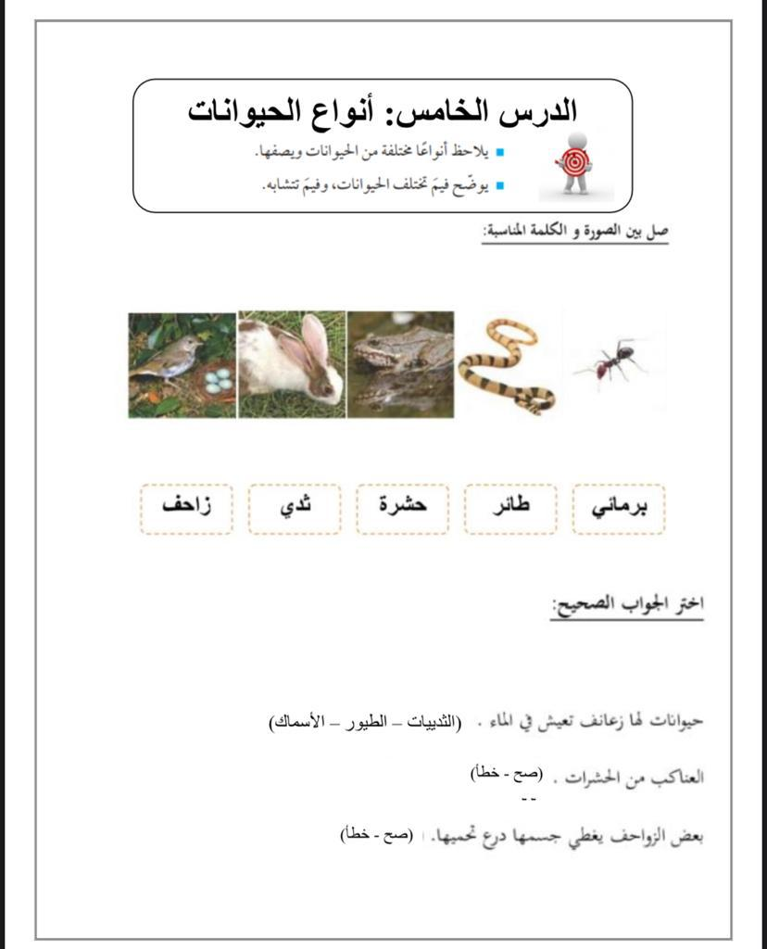

* يرى أنواع متعددة من الحيوانات ويقوم بوصفها.

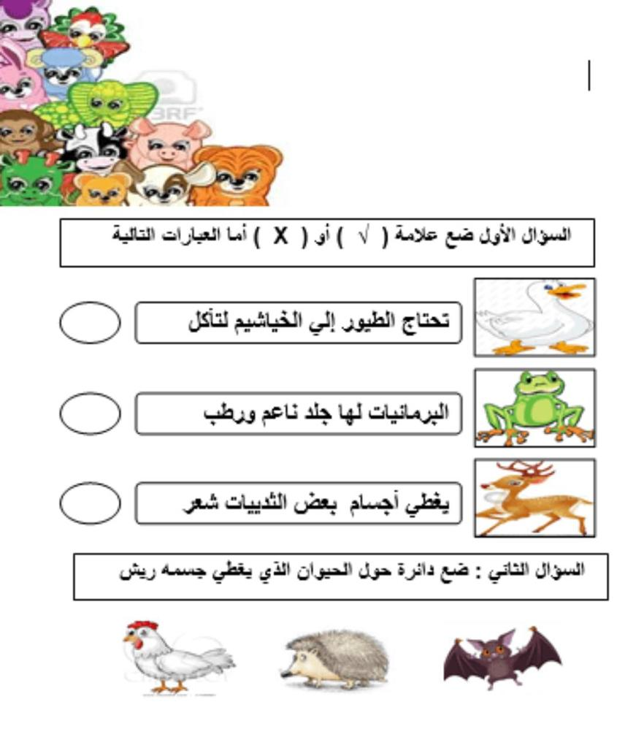

الدرس السادس: الحيوانات وحاجاتها

يستطيع الربط بين شكل أسنان الحيوان والطعام المناسب لتناوله

يستطيع تصنيف الحيوانات بناء على نوع طعامها

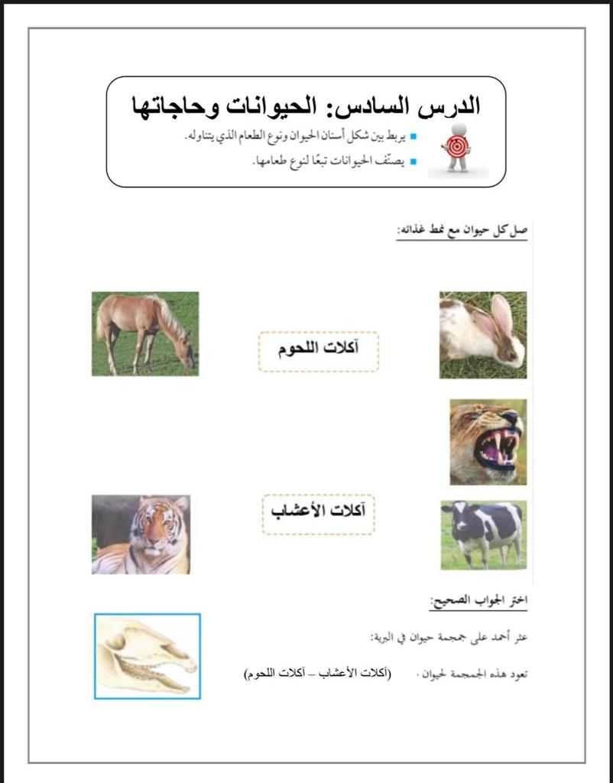

* يستطيع الربط بين شكل أسنان الحيوان والطعام المناسب لتناوله.
* يستطيع تصنيف الحيوانات بناءً على نوع طعامها.

**صل كل حيوان مع نمط غذائه:**

**اختار الجواب الصحيح:**

1. عثر أحمد على جمجمة حيوان في البرية:

تعود هذه الجمجمة لحيوان: (آكلات الأعشاب – آكلات اللحوم)

**صل الحيوان مع الأسنان المناسبة له:**

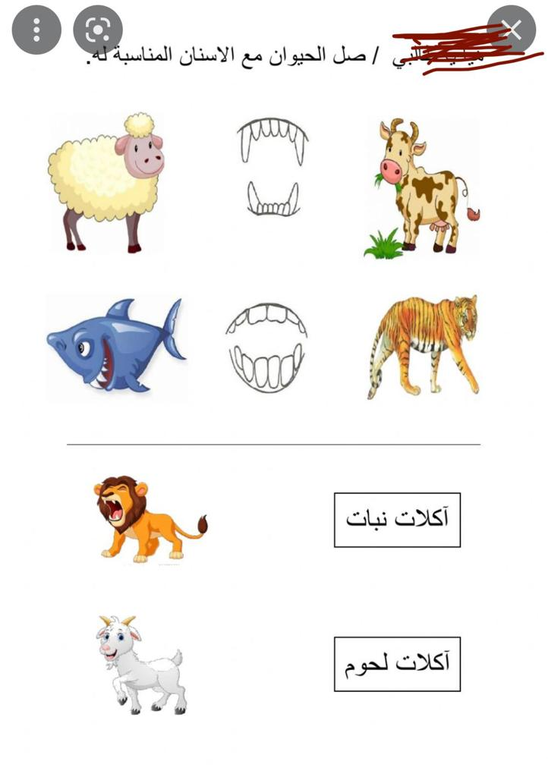

الدرس السادس: الحيوانات وحاجاتها (2)

يشرح كيفية حصول الحيوانات المختلفة على حاجاتها

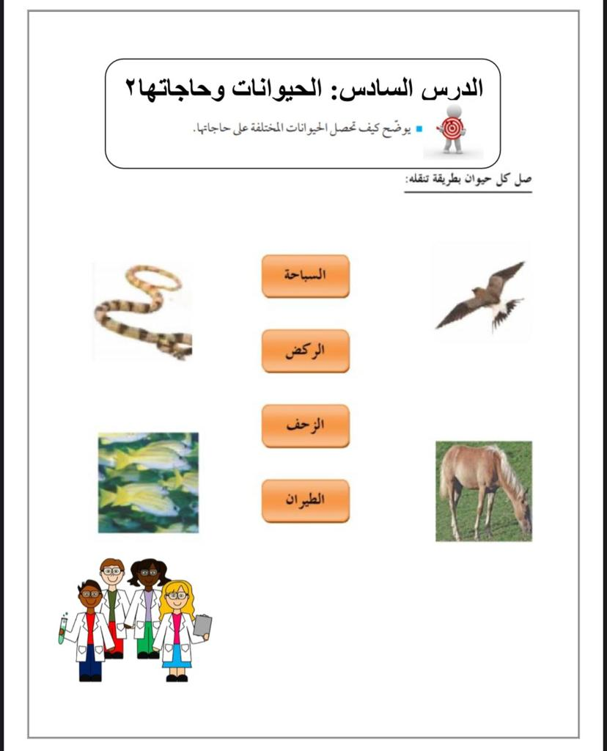

* يشرح كيفية حصول الحيوانات المختلفة على حاجاتها.

**صل كل حيوان بطريقة تنقلُه:**

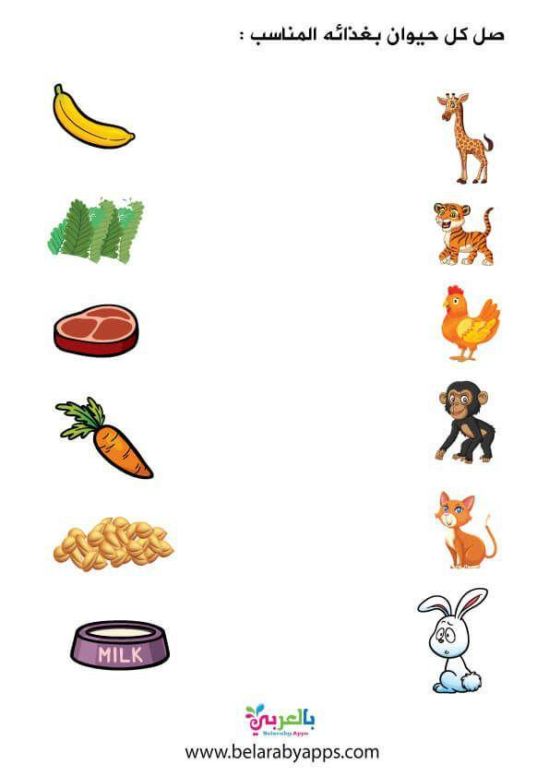



الفصل الرابع

**صل كل حيوان بالمنطقة التي يعيش فيها:**



الدرس الأول: مواطن على اليابسة (2)

يصف مواطن اليابسة

يتعرف مواطن اليابسة المختلفة

* يقوم بوصف مواطن اليابسة.
* يتعلم أكثر عن مواطن اليابسة المختلفة.

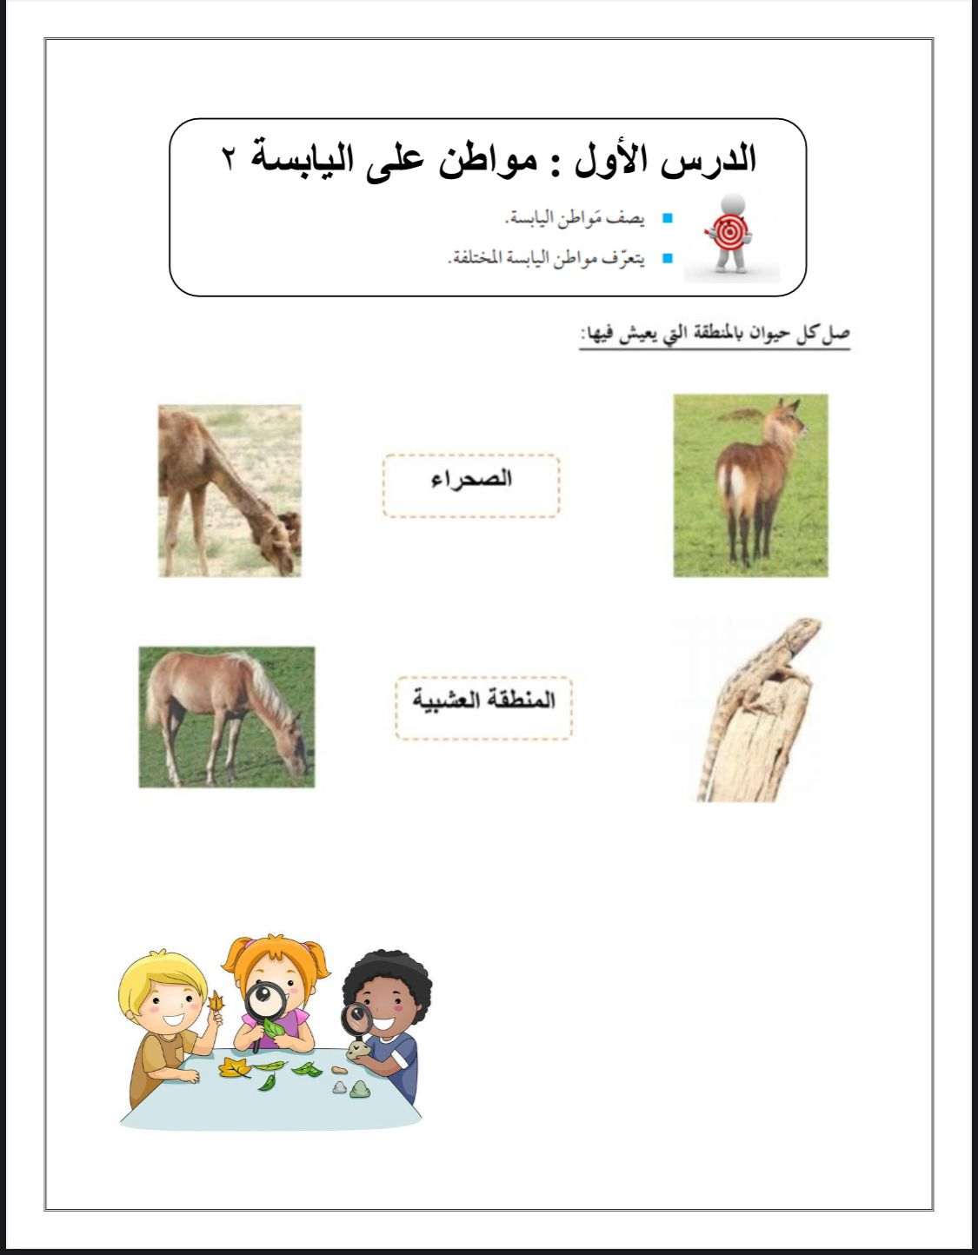

**صل الحيوانات بأماكن عيشها:**

